**ЛАБОРАТОРНА РОБОТА № 19**

***Мета:*** отримати практичні навички написання процедур і функцій за допомогою конструкцій мови, а також вибору правильного способу передачі параметрів.

**Хід роботи**

**Завдання 1:**

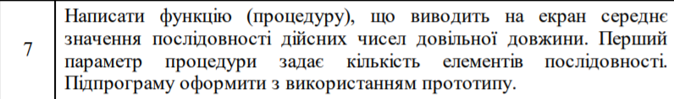

Лістинг програми:

#include <Windows.h>

#include <stdio.h>

float func(int n, int sa[100]);

int main() {

SetConsoleCP(1251);

SetConsoleOutputCP(1251);

int n, a[100];

float sa;

printf("Введіть кількість елементів послідовності"); scanf_s("%d", &n);

printf("Послідовність:\n");

for (int i = 0; i < n; i++)

scanf_s(" %d", &a[i]);

sa = func(n, a);

printf("Середнє арифметичне %.2f", sa);

}

float func(int n, int sa[100])

{

float san=0;

for (int i = 0; i < n; i++)

san += sa[i];

san = san / n;

return san;

}Результат виконання програми

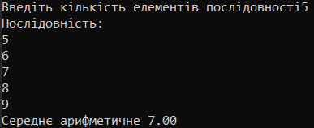

**Завдання 2**:

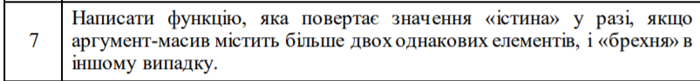

Лістинг програми:

#include <Windows.h>

#include <stdio.h>

float func(int n, int sa[100]);

int main() {

SetConsoleCP(1251);

SetConsoleOutputCP(1251);

int n, a[100];

float sa;

printf("Введіть кількість елементів масиву"); scanf_s("%d", &n);

printf("масив:\n");

for (int i = 0; i < n; i++)

scanf_s(" %d", &a[i]);

if (func (n, a))

printf("TRUE");

else

printf("false");

}

float func(int n, int sa[100])

{

int chet = 0;

for (int i = 0; i < n; i++)

{

if(chet<3)chet = 0;

for (int j = 0; j < n; j++)

if (i != j && sa[i] == sa[j])

chet++;

}

if (chet > 2)

return true;

else

return false;

}

Результат виконання програми:

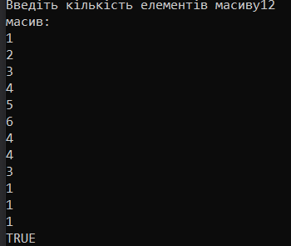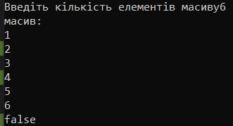

**Завдання №3**

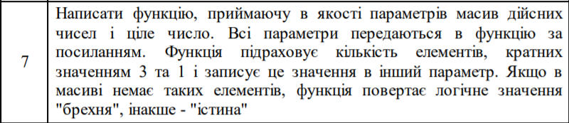

Лістинг програми:

#include <Windows.h>

#include <stdio.h>

float func(int n, int sa[100]);

int main() {

SetConsoleCP(1251);

SetConsoleOutputCP(1251);

int n, a[100];

float sa;

printf("Введіть кількість елементів масиву"); scanf_s("%d", &n);

printf("масив:\n");

for (int i = 0; i < n; i++)

scanf_s(" %d", &a[i]);

if (func (n, a))

printf("TRUE");

else

printf("false");

}

float func(int n, int sa[100])

{

int chet = 0;

for (int i = 0; i < n; i++)

{

if(chet<1)chet = 0;

if (sa[i]%3==0)

chet++;

}

if (chet > 0)

return true;

else

return false;

}**Результат виконання:**

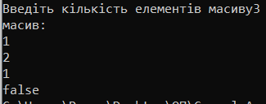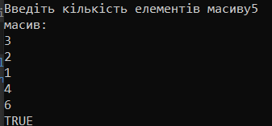

**Завдання №4**

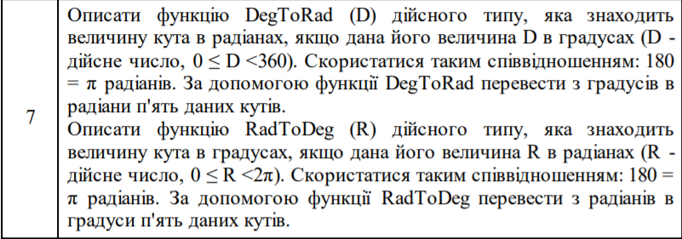

**Лістинг програми:**

#include <Windows.h>

#include <stdio.h>

float DegToRad(float d);

float RadToDeg(float d);

int main() {

SetConsoleCP(1251);

SetConsoleOutputCP(1251);

float gr;

int d=1;

while (d != 0)

{

printf("Введіть кут у градусах "); scanf_s("%f", &gr);

gr = DegToRad(gr);

printf("Кут у радіанах %.2f радіан\n", gr);

printf("Для продовження введіть 1,для завершення 0 "); scanf_s("%d", &d);

}

d = 1;

while (d != 0)

{

printf("Введіть кут у радіанах"); scanf_s("%f", &gr);

gr = RadToDeg(gr);

printf("Кут у градусах %.2f \n", gr);

printf("Для продовження введіть 1,для завершення 0 "); scanf_s("%d", &d);

}

}

float RadToDeg(float d)

{

float grad;

grad = (d * 180) / 3.14;

return grad;

}

float DegToRad(float d)

{

float rad;

rad = (d * 3.14) / 180;

return rad;

}

}Результат виконання програми

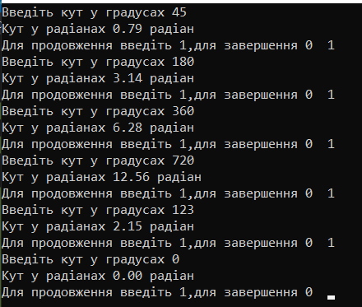

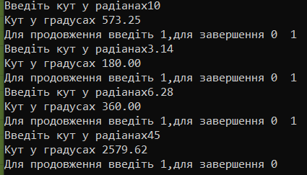

Самостійна робота

#include <iostream>

#include <windows.h>

#include <math.h>

float lengt(float x, float y, float z, float v);

float Perim(float x, float y, float z, float v, float b, float n);

float Area(float x, float y, float z, float v, float b, float n);

float Dist(float x, float y, float z, float v, float b, float n);

int main()

{

SetConsoleCP(1251);

SetConsoleOutputCP(1251);

float x,y,c,v,b,n,m,a,px,py;

float AB, AC, AD, Pabc, Pabd, Pacd, Sabc, Sabd, Sacd,dab,dac,dbc,ha,hb,hc;

printf("x1="); scanf_s("%f", &x);

printf("y1="); scanf_s("%f", &y);//A

printf("x2="); scanf_s("%f", &c);

printf("y2="); scanf_s("%f", &v);//B

AB = lengt(x, y, c, v);

printf("x3="); scanf_s("%f", &b);

printf("y3="); scanf_s("%f", &n);//C

AC = lengt(x, y, b, n);

printf("x4="); scanf_s("%f", &m);

printf("y4="); scanf_s("%f", &a);//D

AD = lengt(x, y, m,a);

Pabc = Perim(x, y, c, v, b, n);

Pabd = Perim(x, y, c, v, m, a);

Pacd = Perim(x, y, b, n, m, a);

printf("AB=%.2f\nAC=%.2f\nAD=%.2f\n", AB, AC, AD);

printf("Pabc=%.2f\nPabd=%.2f\nPacd=%.2f\n",Pabc,Pabd,Pacd);

Sabc = Area(x, y, c, v, b, n);

Sabd = Area(x, y, c, v, m, a);

Sacd = Area(x, y, b, n, m, a);

printf("Sabc=%.2f\nSabd=%.2f\nSacd=%.2f\n", Sabc, Sabd, Sacd);

printf("Введіть координати точки P\nx= "); scanf_s("%f", &px);

printf("y="); scanf_s("%f", &py);

dab = Dist(x, y, c, v, px, py);

dac = Dist(x, y, b,n, px, py);

dbc = Dist(c,v,b,n ,px, py);

printf("\n");

printf("Відстань від точки P до \n AB=%.2f\n AC=%.2f\n BC=%.2f", dab, dac, dbc);

ha = Dist(c, v, b, n, x, y);

hb = Dist(x, y, b, n, c, v);

hc = Dist(x, y, c, v, b, n);

printf("висоти трикутника ABC(ha-%f,hb-%f,hc-%f)", ha, hb, hc);

}

float lengt(float x, float y, float z, float v)

{

float AB;

AB = ((x - z) * (x - z)) + ((y - v) * (y - v));

AB = sqrt(AB);

return AB;

}

float Perim(float x, float y, float z, float v, float b, float n)

{

float Perimetr=0,A;

A = lengt(x, y, z, v);

Perimetr += A;

A = lengt(x, y, b, n);

Perimetr += A;

A = lengt(z, v, b, n);

Perimetr += A;

return Perimetr;

}

float Area(float x, float y, float z, float v, float b, float n)

{

float AB, AC, BC, P,S;

AB = lengt(x, y, z, v);

AC = lengt(x, y, b, n);

BC = lengt(z, v, b, n);

P = Perim(x, y, z, v, b, n);

P = P / 2;

S = (P * (P - abs(AB)) * (P - abs(AC)) * (P - abs(BC)));

S = sqrt(AB);

return S;

}

float Dist(float x, float y, float z, float v, float b, float n)

{

float S,ab,dist;

S = Area(b, n, x, y, z, v);

ab = lengt(x, y, z, v);

dist = (2 * S) / abs(ab);

return dist;

}

***Висновки:***на цій лабораторній роботі ми отримали практичні навички написання процедур і функцій за допомогою конструкцій мови, а також вибору правильного способу передачі параметрів.

*ZZ – Кількість аркушів у звіті*

*XX – номер варіанту студента (за списком групи)*

*YYY – Шифр спеціальності*

*(121 – Інженерія програмного забезпечення*

*122 – Комп’ютерні науки*

*123 – Комп’ютерна інженерія*

*125 - Кібербезпека)*